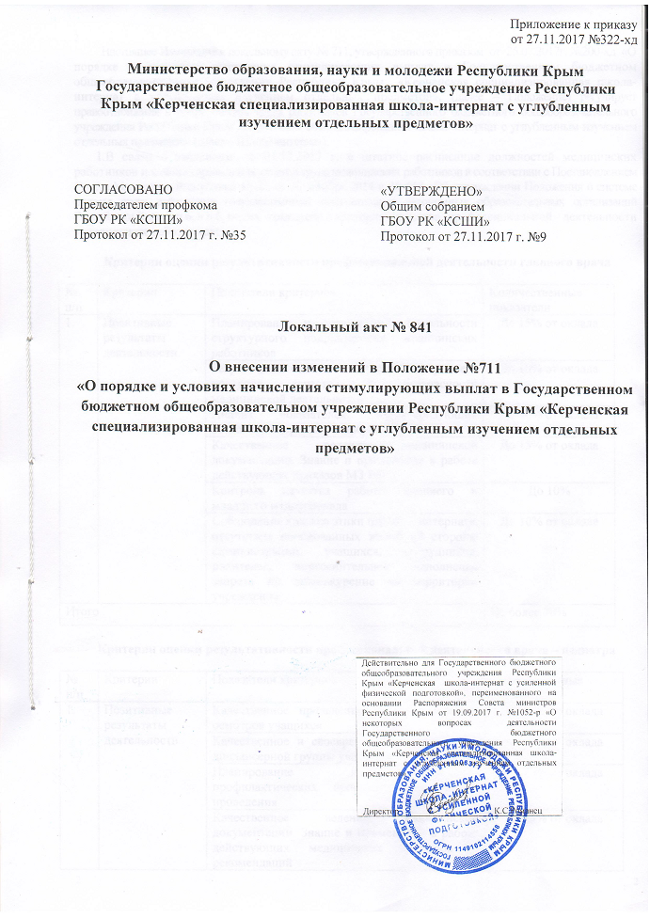

Настоящее Изменение к локальному акту № 711, утвержденного приказом от 25.07.2017г. №200-хд «О порядке и условиях начисления стимулирующих выплат в Государственном бюджетном общеобразовательном учреждении Республики Крым «Керченская специализированная школа-интернат с углубленным изучением отдельных предметов», (далее – Положение) регулирует правоотношения в сфере оплаты труда работников Государственного бюджетного общеобразовательного учреждения Республики Крым «Керченская специализированная школа-интернат с углубленным изучением отдельных предметов» (далее – Школа-интернат).
1.В связи с введением с 01.12.2017 г. в штатное расписание должностей медицинских работников и с целью приведения оплаты труда медицинских работников в соответствии с Постановлением Совета Министров Республики Крым от 30 декабря 2014 г. № 658 «Об утверждении Положения о системе оплаты труда работников государственных бюджетных и автономных образовательных организаций Республики Крым» п.6, п.п.6, ввести показатели и критерии качества профессиональной деятельности медицинских работников:

Критерии оценки результативности профессиональной деятельности главного врача

№  п/п | Критерии | Показатели критериев | Количественные показатели
1. | Позитивные результаты деятельности | Планирование и организация деятельности структурного подразделения медицинских работников | До 15% от оклада
1. | Позитивные результаты деятельности | Разработка и оценка показателей внутреннего контроля качества и безопасности медицинской деятельности | До 10% от оклада
1. | Позитивные результаты деятельности | Анализ показателей, характеризующих состояние здоровья учащихся | До 10% от оклада
1. | Позитивные результаты деятельности | Качественное ведение медицинской документации. Знание и применение в работе действующих приказов МЗ РФ | До 15% от оклада
1. | Позитивные результаты деятельности | Контроль качества работы среднего и младшего медперсонала | До 10%
1. | Позитивные результаты деятельности | Соблюдение кодекса этики школы – интерната, отсутствие обоснованных жалоб со стороны администрации, учащихся, сотрудников, родителей, неукоснительное выполнение запрета на табакокурение на территории учреждения | До 10% от оклада
Итого |  |  | Не более 70%

Критерии оценки результативности профессиональной деятельности врача – педиатра

№  п/п | Критерии | Показатели критериев | Количественные показатели
1. | Позитивные результаты деятельности | Качественное проведение профилактических осмотров учащихся | До 10% от оклада
1. | Позитивные результаты деятельности | Качественное и своевременное оздоровление диспансерной группы учащихся | До 10% от оклада
1. | Позитивные результаты деятельности | Планирование и проведение профилактических прививок, процент их проведения | До 10% от оклада
1. | Позитивные результаты деятельности | Качественное ведение медицинской документации. Знание и применение в работе действующих медицинских приказов и рекомендаций | До 15% от оклада
1. | Позитивные результаты деятельности | Качество организации контроля за организацией питания детей. Качество организации контроля за физическим воспитанием учащихся. | До 15%
1. | Позитивные результаты деятельности | Соблюдение кодекса этики школы – интерната, отсутствие обоснованных жалоб со стороны администрации, учащихся, сотрудников, родителей, неукоснительное выполнение запрета на табакокурение на территории учреждения | До 10% от оклада
Итого |  |  | Не более 70%

Критерии оценки результативности профессиональной деятельности медицинской сестры

№  п/п | Критерии | Показатели критериев | Количественные показатели
1. | Позитивные результаты деятельности | Качественное проведение медицинских осмотров детей (антропометрия, измерение АД, ЧСС, ЧД). Качественное и своевременное проведение оздоровительных мероприятий после профосмотров | До 4% от оклада
1. | Позитивные результаты деятельности | Оказание квалифицированной и своевременной доврачебной медицинской помощи | До 5% от оклада
1. | Позитивные результаты деятельности | Планирование, подготовка и проведение проф. прививок | До 4% от оклада
1. | Позитивные результаты деятельности | Качественное ведение медицинской документации | До 5% от оклада
1. | Позитивные результаты деятельности | Соблюдение кодекса этики школы – интерната, отсутствие обоснованных жалоб со стороны администрации, учащихся, сотрудников, родителей, неукоснительное выполнение запрета на табакокурение на территории учреждения | До 2% от оклада
Итого |  |  | Не более 20%

Критерии оценки результативности профессиональной деятельности медицинской сестры по массажу

№  п/п | Критерии | Показатели критериев | Количественные показатели
1. | Позитивные результаты деятельности | Своевременное и качественное проведение процедур массажа | До 5% от оклада
1. | Позитивные результаты деятельности | Сопровождение учащихся на физпроцедуры и сдача воспитателям после окончания процедур | До 3% от оклада
1. | Позитивные результаты деятельности | Сохранность мед. оборудования, соблюдение сан-эпид режима кабинета массажа | До 5% от оклада
1. | Позитивные результаты деятельности | Качественное ведение медицинской документации | До 5% от оклада
1. | Позитивные результаты деятельности | Соблюдение кодекса этики школы – интерната, отсутствие обоснованных жалоб со стороны администрации, учащихся, сотрудников, родителей, неукоснительное выполнение запрета на табакокурение на территории учреждения | До 2% от оклада
Итого |  |  | Не более 20%

Критерии оценки результативности профессиональной деятельности инструктора по лечебной физкультуре

№  п/п | Критерии | Показатели критериев | Количественные показатели
1. | Позитивные результаты деятельности | Своевременное и качественное проведение процедур | До 5% от оклада
1. | Позитивные результаты деятельности | Сопровождение учащихся на физпроцедуры и сдача воспитателям после окончания процедур | До 3% от оклада
1. | Позитивные результаты деятельности | Сохранность мед. оборудования, соблюдение сан-эпид режима кабинета ЛФК | До 5% от оклада
1. | Позитивные результаты деятельности | Качественное ведение медицинской документации | До 5% от оклада
1. | Позитивные результаты деятельности | Соблюдение кодекса этики школы – интерната, отсутствие обоснованных жалоб со стороны администрации, учащихся, сотрудников, родителей, неукоснительное выполнение запрета на табакокурение на территории учреждения | До 2% от оклада
Итого |  |  | Не более 20%

2.Изменить Критерии оценки результативности профессиональной деятельности системного администратора:

Критерии оценки результативности профессиональной деятельности системного администратора
№  п/п | Критерии | Показатели критериев | Количественные показатели
1. | Позитивные результаты деятельности | 1.Осуществление модернизации работы центральной автоматизированной информационной системы | 2%
1. | Позитивные результаты деятельности | 2.Отсутствие замечаний со стороны персонала, использующего вычислительную технику | 1%
1. | Позитивные результаты деятельности | 3.Установление на серверы и рабочие станции операционные системы, необходимые для работы программного оборудования. | 2%
1. | Позитивные результаты деятельности | 4.Поддержание в работоспособном состоянии программные обеспечения серверов и рабочих станций | 2%
1. | Позитивные результаты деятельности | 5.Установление права доступа и контролирование использования сетевых ресурсов | 1%
1. | Позитивные результаты деятельности | 6. Принятие мер по восстановлению работоспособности локальной сети при сбоях или выходе из строя оборудования | 2%
1. | Позитивные результаты деятельности | 7.Проведение мониторинга сети, разработка предложений по развитию инфраструктуры сети | 1%
1. | Позитивные результаты деятельности | 8.Обеспечение сетевой безопасности (защита от несанкционированного доступа к информации, просмотра или изменения системных файлов и данных), безопасность межсетевого взаимодействия | 2%
1. | Позитивные результаты деятельности | 9.Осуществление антивирусной защиты локальной вычислительной сети, серверов и рабочих станций | 2%
1. | Позитивные результаты деятельности | 10.Подготовка предложения по модернизации и приобретению сетевого оборудования | 2%
1. | Позитивные результаты деятельности | 11.Осуществление конфигурации программного обеспечения на серверах и рабочих станциях | 2%
1. | Позитивные результаты деятельности | 12.Качественное выполнение и соблюдение правил внутреннего трудового порядка | 1%
Итого |  |  | Не более 20%

